“研究生管理信息系统(2014版)”研究生端口操作指南
（2015级新生学籍注册、师生互选及网上选课等部分内容）

自2014级研究生新生（含所有博士及学历硕士研究生）开始使用新的“研究生管理信息系统（2014版）”（以下简称“新系统”，研究生院网页有登录入口）。学生用户名为本人学号，初始密码为本人出生日期（8位数字，例：19890101），首次进系统请先修改初始密码。
一、学籍注册
1、学生学期注册
每学期初，研究生到校报到后在规定时间内进入系统，在“个人信息”的“学生学期注册”菜单里，可以看到学期注册的相关信息。点击右上方“提交注册”按钮，注册当前学期并等待审核。审核通过后“您目前的状态”栏显示“已注册”，下方显示已注册学期的相关信息。
注：不注册的学生不能在系统里进行下一步操作。
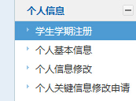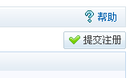
- 学生个人信息修改
研究生进入系统后，在“个人信息”里面的“个人信息修改”菜单里，按要求填写个人信息（必填项目务必填写），完成后点击右上方“保存”按钮。
注：①个人信息未修改完善的，不能在系统里进行下一步操作。
②为确保学籍电子注册信息的准确性，对有误的或有变动的个人信息，请及时予以更正。若出现身份证号等关键信息有误的，请于规定时间内持相关证明到学院申请修改，学院汇总后报研究生院培养办办理更正事宜。
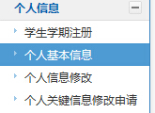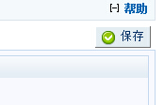

二、师生互选（仅限硕士研究生）
新生按照入学工作安排的日程进行师生互选。待互选结果确认后，由学院通知每位新生进入系统，在“培养管理”的“学生选择导师”菜单里，提交选定的导师，有第二导师也必须同时提交，提交完毕后等待审核确认。确认后，学生可以在“个人基本信息”界面里看到自己的导师信息。
注：新生必须网上提交师生互选结果，否则不能进行网上选课。
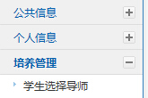
三、网上选课
新生完成“新生学期注册”和“学生选择导师”环节后方可进行网上选课。
- 提交培养计划（即课程学习计划）：
研究生新生在导师指导下根据录取专业培养方案要求选定课程后，进入系统在“培养管理”的“提交培养计划”菜单里进行课程选择，在相关的课程前打“√”。完成后点击右上角“提交培养计划”按钮，等待导师审核。
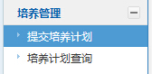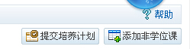
导师在规定时间内对研究生提交的学习计划进行审核，未经审核的研究生选课状态为“未完成”。导师审核确认后学生本人可在“培养计划查询”菜单里看到自己已选的课程。若属特殊原因仍需修改，则必须先由导师撤销，学生方可修改并再次提交。
注：培养计划课程分为学位课（包括公共学位课、基础理论课、核心专业学位课）和非学位课（包括专业选修课及公共选修课）。课程学习计划必须符合本专业培养方案总学分和课程结构的要求。
- 公共学位课：政治课根据培养方案进行选择，英语课根据自己的专业类别和层次选择。
A、博士生：“中国马克思主义与当代”、“第一外国语”为必选。
B、学术型硕士生：“自然辩证法概论”、“中国特色社会主义理论与实践研究”根据培养方案选择，“英语”课程根据自己的层次（拓展班或基础班）选择相应的三门。
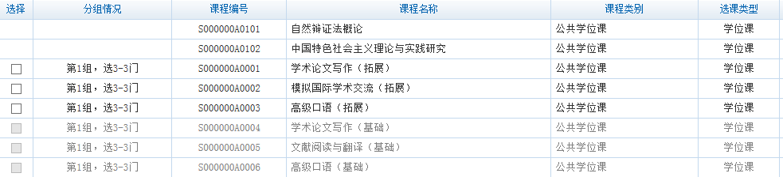
- 专业学位硕士生：“自然辩证法概论”、“中国特色社会主义理论与实践研究”根据培养方案选择，“ESP（专门用途英语）”和“高级口语”为必选项目。
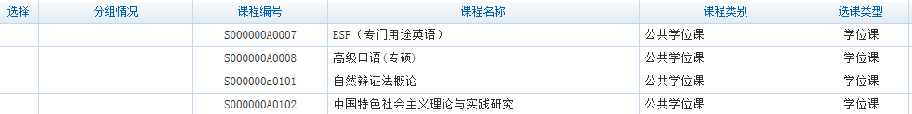

- 基础理论课、专业基础或专业课、选修课：学分和课程门数必须满足培养方案要求。
- 公共选修课：在“培养管理”的“提交培养计划”菜单里，点击右上角的“添加非学位课”按钮，选择课程所属院系，弹出该学院所有的课程目录，点击“选择”按钮进行选择。
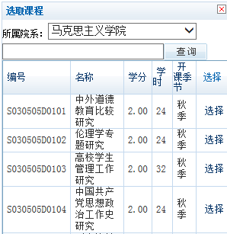
注：新生入学后第二周已开课的部分课程也必须进系统选择，否则本人提交的培养计划不完整。

- 选课结果查询
学生提交培养计划并经导师审核确认后，研究生院培养办和相关学院根据选课情况进行排课，完成后学生可以在“培养管理”里面的“选课结果查询”和“学生课表查询”菜单里看到本人所选择各门课程的授课时间、地点等相关信息。
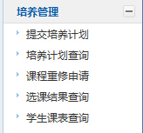
学生界面点击“培养计划查询”显示自己所有的课程学习计划，红色的课程表示“不开课”课程，黑色的课程表示“开课”课程。学生点击“课程开课查询、“开课院系”菜单可查询本学院及其他学院所有已“开课” 的课程。对照本人培养方案要求及已“开课”课程目录，学生在导师指导下可将原选的“不开课”课程进行更换调整，填写《2015级研究生新生选课计划调整申请表》（范本见“教学下载”）报学院教务秘书审核。
课表中若同一时间有两门及以上课程即为“上课时间冲突”。 学生点击“培养管理”的“学生网上选课”，此时可查看全校所有课程的上课时间、地点。对照本人培养方案要求，学生可对已选课程进行更换调整，再次填写《2015级研究生新生选课计划调整申请表》（范本见“教学下载”）报学院教务秘书审核。
- 成绩查询
进入系统在“培养管理”里面的“学生成绩查询”菜单里，可以查看本人的课程成绩。
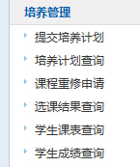
四、学籍异动
研究生在学期间，发生学籍异动的情况（如休学、休学后复学、退学、出国、出国后复学、延长学习年限等）需进入系统提交“学籍异动申请”。在“个人信息”里面的“学籍异动申请”菜单里，填写相关异动信息，完成后点击“提交申请”按钮。同时，登陆研究生院网页在“培养工作”—“学籍学历”下载相应表格打印填写后交学院和研究生院培养办进一步审核。审核后，学生能在系统中看到本人学籍异动后的状态。
